
Βύρωνας 1/5/2020
ΣΥΛΛΟΓΟΣ ΕΚΠΑΙΔΕΥΤΙΚΩΝ Π.Ε.
ΒΥΡΩΝΑ - ΚΑΙΣΑΡΙΑΝΗΣ – ΠΑΓΚΡΑΤΙΟΥ
«ΡΟΖΑ ΙΜΒΡΙΩΤΗ»

Κωνσταντιλιέρη και Ερυθραίας - Βύρωνας

Web: sylimvrioti.gr e-mail: sylbox@sylimvrioti.gr
ΠΛΗΡ.: Δριμάλα Θεοδώρα – Κοπριτέλης Απόστολος
ΤΗΛ.: 6983117770 σχ. 76.62.883 – 6974732346 σχ. 7651841
Αριθ. Πρωτ.: 130
ΠΡΟΣ: Μέλη μας
ΚΟΙΝ.: Ενώσεις Συλλόγους Γονέων, ΔΟΕ, …ΜΜΕ

98^{ο} Ενημερωτικό

ΠΡΩΤΟΜΑΓΙΑ 2020
ΤΙΜΟΥΜΕ ΤΟΥΣ ΝΕΚΡΟΥΣ ΚΑΙ ΤΟΥΣ ΑΓΩΝΕΣ ΤΗΣ ΕΡΓΑΤΙΚΗΣ ΤΑΞΗΣ ΠΑΝΤΑ ΚΑΙ ΠΑΝΤΟΥ!
ΣΥΝΕΧΙΖΟΥΜΕ ΑΚΟΥΡΑΣΤΑ ΜΕΧΡΙ ΤΗΝ ΤΕΛΙΚΗ ΝΙΚΗ ΕΝΑΝΤΙΑ ΣΤΗΝ ΑΔΙΚΙΑ ΚΑΙ ΤΗΝ ΕΚΜΕΤΑΛΛΕΥΣΗ!
Χαιρετίζουμε τους εργαζόμενους της χώρας μας που γιόρτασαν τη φετινή Εργατική Πρωτομαγιά όπως της άξιζε μέσα σε πολύ δύσκολες συνθήκες και με μέτρα προστασίας της υγείας των εργαζομένων. Ιδιαίτερα χαιρετίζουμε τα ταξικά Συνδικάτα για τις μεγαλειώδεις από κάθε άποψη Πρωτομαγιάτικες Συγκεντρώσεις, που οργάνωσαν καταρχήν στο Σύνταγμα στην Αθήνα αλλά και στη Θεσσαλονίκη και σε άλλες πόλεις, δείχνοντας έτσι ότι οι αγώνες δεν μπαίνουν σε καραντίνα και ότι η εργατική τάξη ξέρει να τιμάει τους ταξικούς σταθμούς αλλά και τους νεκρούς της!
Ο Σύλλογός μας «ΡΟΖΑ ΙΜΒΡΙΩΤΗ» συμμετείχε φέτος στον εορτασμό της Εργατικής Πρωτομαγιάς μαζί με τον Σύλλογο Εκπαιδευτικών Ηλιούπολης «Μ. ΠΑΠΑΜΑΥΡΟΣ» και εργατικά σωματεία εργαζομένων και αυτοαπασχολούμενων Ανατολικών Συνοικιών στην Πλατεία Εθνικής Αντίστασης στην Ηλιούπολη.
Στην Πρωτομαγιάτικη Συγκέντρωση χαιρετισμό απηύθυνε εκπρόσωπος των γιατρών, μέλος του ΔΣ του δημόσιου νοσοκομείου «Ερυθρός Σταυρός», τονίζοντας ως πιο επικίνδυνο εχθρό της υγείας του λαού τις τεράστιες ελλείψεις σε γιατρούς, νοσηλευτές και υγειονομικό υλικό, την απαξίωση του δημόσιου Συστήματος Υγείας όλων των κυβερνήσεων διαχρονικά μέχρι και σήμερα.
Στη Συγκέντρωση μίλησε η πρόεδρος των εργαζομένων στον Δήμο Ηλιούπολης, εκπρόσωπος των ΕΒΕ και των Συλλόγων μας Εκπαιδευτικών, με κοινό σύνθημα ότι οι εργαζόμενοι μαζί τα σωματεία τους είναι αποφασισμένοι να μην περάσουν τα αντιλαϊκά μέτρα, με τα οποία η κυβέρνηση ετοιμάζει να φορτώσει τις οικονομικές συνέπειες της πανδημίας στις πλάτες του λαού για άλλη μια φορά. Καταδικάστηκε το αντιεκπαιδευτικό νομοσχέδιο, που τολμά με θράσος να φέρει η κυβέρνηση με κλειστά σχολεία, δείχνοντας το σκληρό της πρόσωπο, που βάζει σε καραντίνα τα μορφωτικά και εργασιακά δικαιώματα μαθητών – εκπαιδευτικών, βάζοντας ακόμη περισσότερους ταξικούς φραγμούς στα παιδιά της λαϊκής οικογένειας και υποβαθμίζει παραπέρα το Δημόσιο Σχολείο. Είναι πλέον ξεκάθαρο σε όλους ότι η βαρβαρότητα του συστήματος δε γνωρίζει πανδημίες και δεν παίρνει βελτίωση. Μόνη λύση για τους εργαζόμενους και τα λαϊκά στρώματα ο ανυποχώρητος μαζικός αγώνας μέχρι την ανατροπή του!
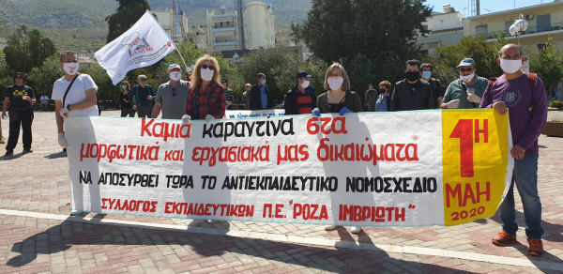
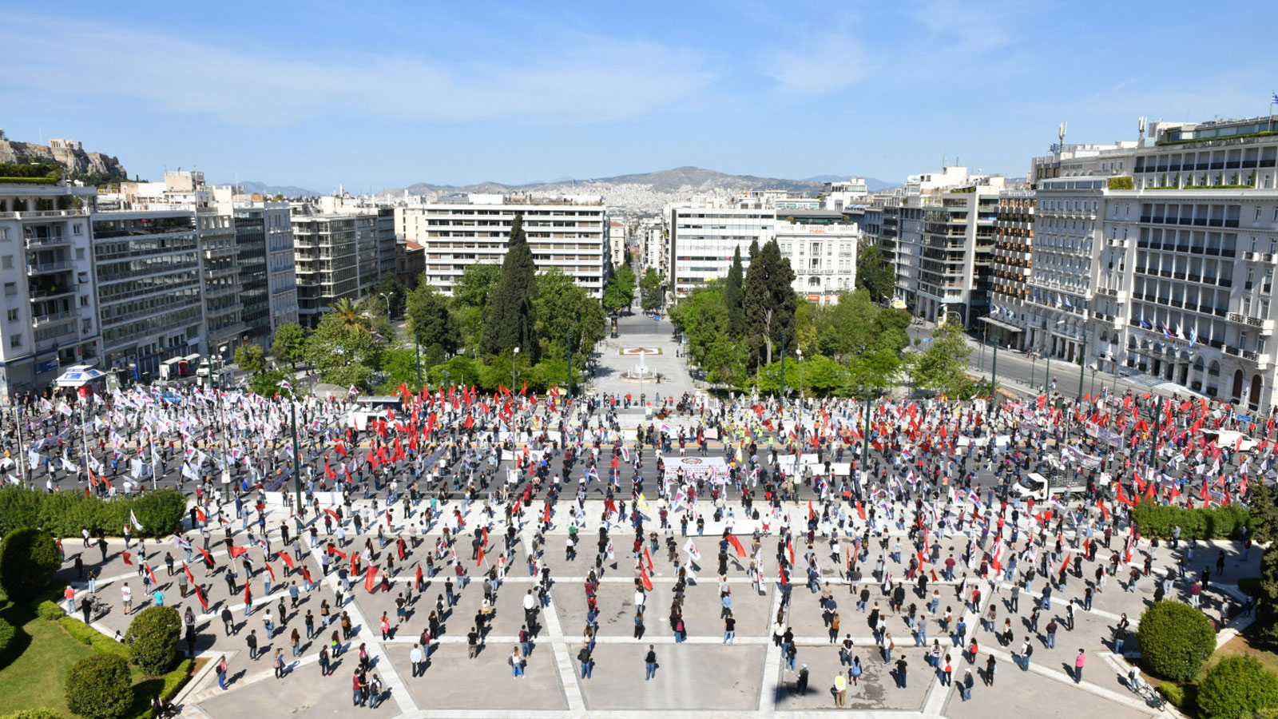
ΖΗΤΩ Η ΕΡΓΑΤΙΚΗ ΠΡΩΤΟΜΑΓΙΑ!! ΠΑΛΕΥΟΥΜΕ ΜΑΖΙΚΑ ΜΕΣΑ ΑΠΟ ΤΟ ΣΥΛΛΟΓΟ ΜΑΣ ΤΙΜΩΝΤΑΣ ΤΟΥΣ ΝΕΚΡΟΥΣ ΤΟΥ ΣΙΚΑΓΟ, ΤΗΣ ΘΕΣΣΑΛΟΝΙΚΗΣ, ΤΗΣ ΚΑΙΣΑΡΙΑΝΗΣ!
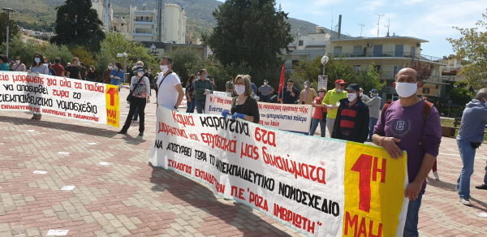

Για το Δ.Σ.
Η Πρόεδρος Ο Γ. Γραμματέας
Δριμάλα Θεοδώρα Κοπριτέλης Απόστολος

